脂肪秤规格书

一、简述

开机方式 | 重力开机或是上电开机 | 显示精度 | 1500 分度
标定方式 | 3 点标定：50KG、  100KG、150KG | 记忆功能 | 记忆范围：0.3Kg；记忆时间：长期记忆
 |  |  | 低压显示“Lo”4s 后关机；
功耗 | 工作电流小于 2.5mA； 关机平均电流小于15uA | 关机时间 | LCD 显示 0.0 时，5±3 秒自动关机； 单称重时，10±3 秒自动关机；  测脂肪时，40±5 秒自动关机；
 |  |  | 不稳定时，60±5 秒自动关机
低压检测 | 一点或者两点检测 | 按键种类 | 轻触、触摸、拨动
工作电压 | 3.0V | 2402 | 无
背光 | 有 | 温度 | 无
时钟 | 无 | 蜂鸣器 | 无

二、基本功能定义

1、重量参数

单位 | KG、Lb、St | 量程 | 180KG
归零范围 | ≤5.0kg | 起称重量 | 5.0KG
2、按键操作

ON/OFF | 短按开机全显归零，显示 0.00KG
 | 开机全显时三短一长 ON/OFF 键进校正
 | 长按 3s 关机
UNIT | 短按单位转换
TARE | 称重小于置零范围，按此键归零，不显 TARE
 | 称重不小于置零范围，按此键归零，显 TARE
HOLD | 锁定、解锁
3、系统功能

- E2PROM(24LC02)侦测：若无此参数将显示 E2PROM 出错画面“ErrE”；

- 校正检测：检测是否进入校正模式,通常在出厂前使用；

- 重力开机时只有称重功能，按键开机时不仅能够称重，还能进行个人参数设定和脂 肪、水份、肌肉、骨骼的测量；
- 显示重量极限：显示重量最大极限=最大限度+10g,若过载显示过载画面“O-Ld”；

- 重量低于 0 显示“ ”；

- 当没有按键操作且重量没变化达到 10s 时,将自动进入睡眠模式。

三、重量校准（客户用）
开机全显时三短一长 ON/OFF 键进入校正模式，显示 CAL2s 后显内码，待内码稳定按 UNIT 键显示第一校正点 50KG 并闪烁，此时在称台放 50KG；待稳定后 LCD 显示第二校正点 100KG 并闪烁，此时在称台放 100KG；待稳定后 LCD 显示第三校正点 150KG 并闪烁，此时在称台放 150KG；稳定后显示 PASS 则校正通过。

四、LCD 外形图、逻辑表（LCD 3.0V）
LCD Table 如图所示
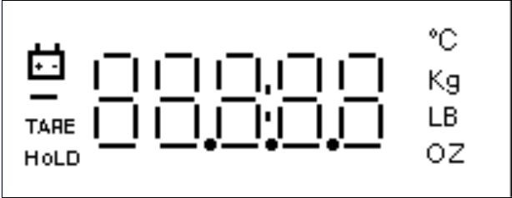
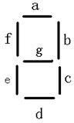
图 2

PIN 排列从左到右依次为 SEG0-11、COM0-3，与 LCD 管脚对照表如表一所示。
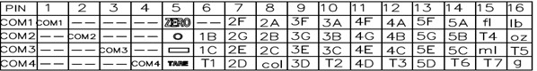

客户签字确认日期

